BIBLIONET



Gonzalo Alcaide Barbero

2º DAW

Contenido de la web

Diagrama E/R 3

Login 3

Registro 4

Muestra de libros 4

Envió de correo 5

Administrador 5

# Diagrama E/R

Este será nuestro Diagrama E/R para realizar nuestra base de datos.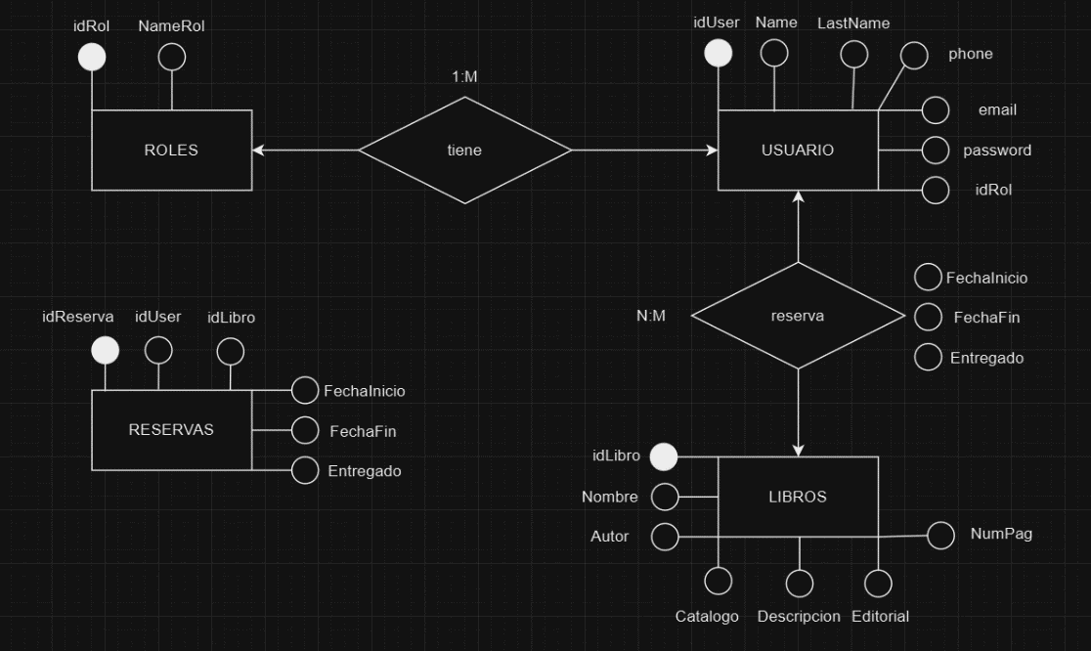

# Login

Nuestro Login estará enlazado a nuestra base de datos, aquí controlaremos que el usuario esta registrado en nuestra web y que las credenciales son correctas para darle acceso a nuestra web.

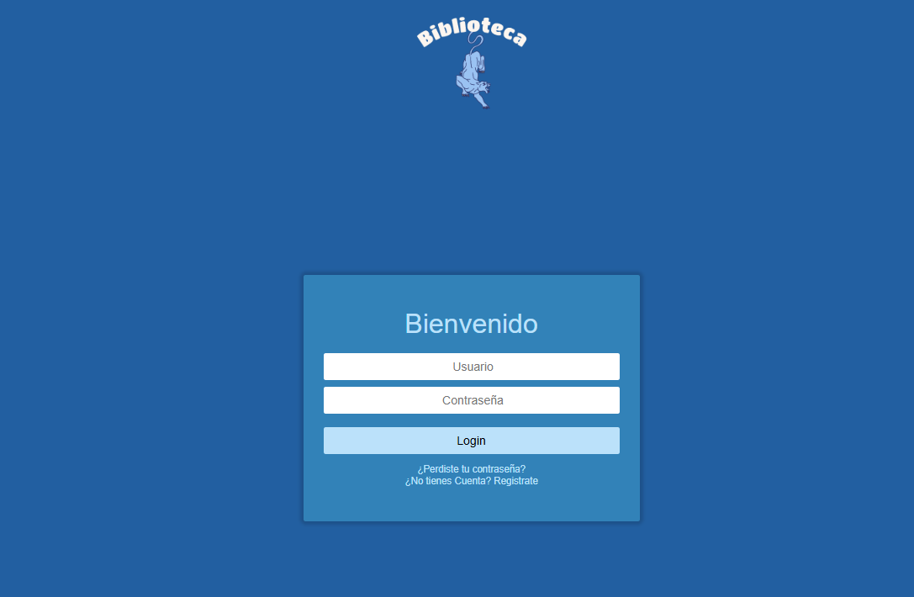

Esta será nuestro control básico (en estado de desarrollo)

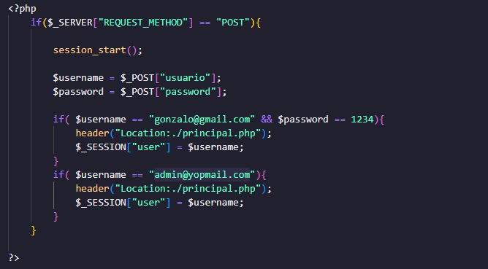

# Registro

Estaremos controlando que el usuario que estamos intentando crear no existe, de esta manera no tendremos usuarios duplicados. Seguido controlaremos los datos insertados por el usuario para la creación y en caso de ser correcto insertaremos el cliente a la base de datos

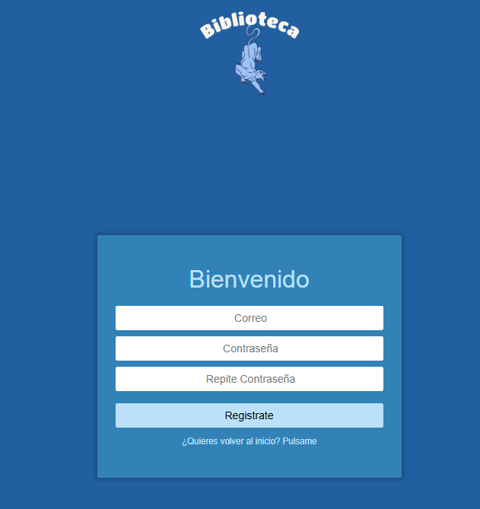

Comprobación en estado de desarrollo

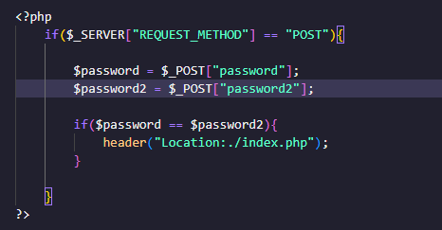

# Muestra de libros

Realizaremos una petición a nuestra base de datos para controlar los libros que tengamos en la base de datos su categoría e información de este. Seguidamente lo mostraremos en nuestra página para que nuestro usuario pueda verlos y reservarlos en caso de estar disponible.

# Envió de correo

El usuario a través de su correo nos mandara a nosotros como ITsupport un correo con su incidencia, este nos llegara debido a la configuración que realizaremos nosotros por código

Código para enviar el correo

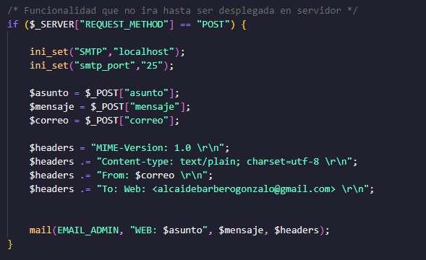

# Administrador

Controlaremos el rol de nuestro usuario al iniciar sesión, en caso de ser administrador deberemos dejar a administrador insertar los nuevos productos, modificarlos e incluso eliminarlos

